<figure> // serve para ajudar nas buscas de imagens pelo google. Adicionamos legendas em todas as nossas imagens, então se alguém pesquisar por kitnet e minha imagem ser relacionado a kitnet, a pessoa receberá minha imagem na busca de imagens do google.
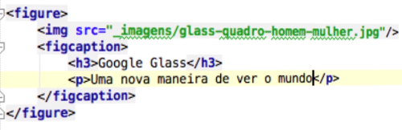

Para criar nova guia do site, File > new file
E quando for salvar, eu salvo com formato que eu desejo HTML, CSS etc

